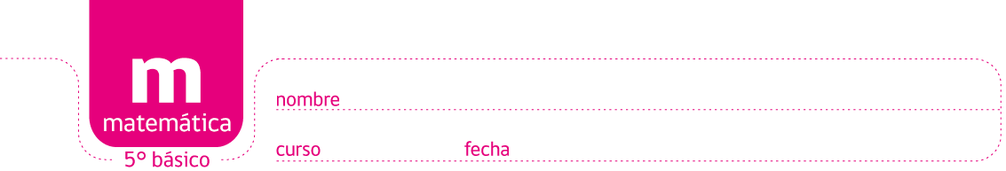
PAUTA PROBABILIDAD DE UN EVENTO CON DADO
Se lanza un dado con forma de octaedro, tal como muestra la figura, entonces:
1 /2

- ¿Cuál es la probabilidad de obtener el número par?
1 /2
- ¿Cuál es la probabilidad de obtener un número impar?
1
- ¿Cuál es la probabilidad de obtener un número menor que 10?
Figura de 8 caras
1 /2
- ¿Cuál es la probabilidad de obtener un número menor que 5?
Verdadero
- Verdadero/ Falso: Es imposible obtener un número mayor que 20
Verdadero
- Verdadero/Falso: Definitivamente saldrá un número menor o igual a 8

Se lanza un dado con forma de cubo, tal como muestra la figura, entonces:
1/2
- ¿Cuál es la probabilidad de obtener el número par?
1/2
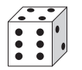
- ¿Cuál es la probabilidad de obtener un número impar?
1/2
- ¿Cuál es la probabilidad de obtener un número menor que 4?
2/3
- ¿Cuál es la probabilidad de obtener un número menor que 5?
Figura de 6 caras
Falso
- Verdadero/ Falso: Es imposible obtener un número mayor que 5
Falso
- Verdadero/Falso: Definitivamente saldrá un número menor o igual a 7

Se lanza un dado con forma de icosaedro, tal como muestra la figura, entonces:
1/2
- ¿Cuál es la probabilidad de obtener el número par?
1/2
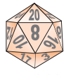
- ¿Cuál es la probabilidad de obtener un número impar?
17/20
- ¿Cuál es la probabilidad de obtener un número mayor que 2?
1/2
- ¿Cuál es la probabilidad de obtener un número menor que 11?
Figura de 20 caras
Verdadero
- Verdadero/ Falso: Es imposible obtener un número mayor que 26
Falso
- Verdadero/Falso: Definitivamente saldrá un número menor o igual a 14

Elaborado por http://www.commoncoresheets.com
Modificado y traducido por Paola Ramírez G.

